DAFTAR PUSTAKA

Akmaliyah, L. HUBUNGAN ANTARA KONTROL DIRI DAN MOTIVASI BELAJAR DENGAN ACADEMIC BURNOUT PADA MAHASISWA UIN WALISONGO SKRIPSI.
Agustin, R. 2018. “Hubungan Antara School Connectedness Dengan Prokrastinasi Akademik Pada Siswa MTs Istiqlal Delitua.” http://repositori.usu.ac.id/handle/123456789/11700.
Ahmad, M. Yusuf, and Syahraini Tambak. 2017. “Hubungan Metode Tanya Jawab Dengan Minat Belajar Peserta Didik Pada Mata Pelajaran Pendidikan Agama Islam.” Jurnal Pendidikan Agama Islam Al-Thariqah 2(1): 89–110. doi:10.25299/althariqah.2017.vol2(1).650.
Amirahlilis, Puteri Ghina. 2023. “Keadaan Pendidikan Saat Ini Dan Inovasi Kurikulum Merdeka Belajar.” Thesis 6(20): 1–9.
Anggraini, Fitria Dewi Puspita, Aprianti Aprianti, Vilda Ana Veria Setyawati, and Agnes Angelia Hartanto. 2022. “Pembelajaran Statistika Menggunakan Software SPSS Untuk Uji Validitas Dan Reliabilitas.” Jurnal Basicedu 6(4): 6491–6504. doi:10.31004/basicedu.v6i4.3206.
Aulia, Riska Ridha, and Nurul Azmi Saragih. 2024. “Pengaruh Layanan Bimbingan Kelompok Terhadap Perilaku Bullying Pada Siswa Kelas X Di SMA Negeri 14 Medan Tahun Ajaran 2022/2023.” Variable Research Journal 01(01): 86–98. https://variablejournal.my.id/index.php/VRJ/article/view/13.
Bawamenewi, Alfaga Novi Mesi, and Khairina Ulfa Syaimi. 2025.

“HUBUNGAN KONTROL DIRI DENGAN KECANDUAN GAME ONLINE PADA SISWA DI SMP NEGERI 2 MEDAN.” 11: 1–23.
Dina Hidayati Hutasuhut, Riska Yunanda. 2023. “Hubungan Pola Asuh Demokratis Orang Tua Dengan Percaya Diri Siswa Kelas VIII SMP Negeri 1 Perbaungan Tahun Ajaran 2021/2022.” Center of Knowledge : Jurnal Pendidikan Dan Pengabdian Masyarakat 3: 47–54. doi:10.51178/cok.v3i1.1097.
Dwi Marsela, Ramadona, and Mamat Supriatna. 2019. “Kontrol Diri: Definisi Dan Faktor.” Journal of Innovative Counseling : Theory, Practice & Research 3(2): 65–69. http://journal.umtas.ac.id/index.php/innovative_counseling.
Gustini, Neng, Tatang Ibrahim, and Walid Ependi Pratama. 2022. “Hubungan Manajemen Konseling Online Dan Kompetensi Teknologi Informasi Dan Komunikasi Guru Bimbingan Konseling.” Jurnal Isema : Islamic Educational Management 7(2): 173–84. doi:10.15575/isema.v7i2.14599.
Herawati, Anna Ayu, Wayan Dharmayana, and Riki Bastian. 2022. “Hubungan Locus Of Control Terhadap Academic Burnout Siswa Selama Masa Pandemic Covid-19.” Indonesian Journal of Guidance and Counseling: Theory and Application 11(3): 22–32. http://journal.unnes.ac.id/sju/index.php/jbk.
Idzni, Zita Fakhrani, and Nurul Azmi Saragih. 2022. “Hubungan Komunikasi Interpersonal Dengan Perilaku Bullyingpada Siswa Kelas Ix Smp Swasta Karya Jaya Tanjung Morawa Tahun Ajaran 2021/2022.” Inovasi Penelitian

3(5): 6233–42.
Jahja, Adi Susilo. 2017. “Subyek, Responden, Informan Dan Partisipan – Dosen Perbanas.” (January): 2–4. https://dosen.perbanas.id/subyek-responden- informan-dan-partisipan/.
Karnadi, Hepri, Zuhdiyah Zuhdiyah, and Ema Yudiani. 2019. “Hubungan Antara Kontrol Diri Dengan Kecanduan Internet Pada Siswa Kelas XI SMA Negeri
16 Palembang.” Jurnal Intelektualita: Keislaman, Sosial dan Sains 8(2): 161–70. doi:10.19109/intelektualita.v8i2.4665.
Karyawan, Kinerja, P T Murni, and Putramas Depok. 2025. “PENGARUH KOMPETENSI DAN MOTIVASI KERJA TERHADAP.” 3(1): 2029–38.
Meiliza Purwanti, Purwanti, Sri Lestar. 2016. “Hitung = -0,708.” : 1–15.

Merinda, Sintya, and Desy Arisandy. 2023. “Hubungan Kontrol Diri Dengan Academic Burnout Pada Mahasiswa-Bekerja.” GUIDENA: Jurnal Ilmu Pendidikan, Psikologi, Bimbingan dan Konseling 13(2): 516. doi:10.24127/gdn.v13i2.7408.
Mulia, Muhammad Iqbal, and Dina Hidayati Hutasuhut. 2021. “Pengaruh Layanan Konseling Kelompok Dengan Pendekatan Behavioral Terhadap Sikap Agresi Siswa SMA Yayasan Perguruan Indonesia Membangun.” Cybernetics: Journal Educational Research and sosial Studies 2(April): 1– 10.
Nafilasari, Herlin Ika, and Eko Darminto. 2020. “Perbedaan Burnout Peserta Didik Pada Sekolah Menengah Pertama Full Day Dan Non Full Day.” Jurnal BK UNESA 11(4): 518–24.

Nurul Azmi Saragih, Nurhayati Br Silalahi,. 2022. “Hubungan Manajemen Waktu Dengan Prokrastinasi Akademik Pada Siswa Kelas X SMK Negeri 6 Medan Tahun Ajaran 2021-2022.” ALACRITY : Journal of Education 2(2): 78–84. doi:10.52121/alacrity.v2i2.85.
Pasaribu, Yulia Firdha Handayani, and Dina Hidayati. 2024. “HUBUNGAN ANTARA TEMAN SEBAYA DENGAN KETERAMPILAN KOMUNIKASI INTERPERSONAL SISWA DI SMA NEGERI 14 MEDAN TAHUN PEMBELAJARAN 2022 / 2023.” 01(01).
Pohan, Nur Asiyah, and Khairina Ulfa Syaimi. 2021. “Hubungan Sikap Sosial Terhadap Prestasi Belajar Siswa Pada Masa Pandemi Covid 19 Kelas VIII SMP Negeri 1 Perbaungan.” Cybernetics: Journal Educational Research and sosial Studies 2(April): 1–10.
Pratama, Rendi, Siti Ayu Aisyah, Rusdy A Sirodj, M Win Afgan, Universitas Islam, Negeri Raden, Fatah Palembang, Article Info, and Article History. 2023. “Correlational Research.” 6: 1754–59.
Putri, D A, and D H Hutasuhut. 2022. “Hubungan Pola Asuh Otoriter Orang Tua Dengan Minat Belajar Siswa Kelas Viii Mts. Darul Ilmi Tahun Ajaran 2021/2022.” Jurnal Inovasi Penelitian 3(3): 5343–50.
Rahmadhani, Tri Indah, Mega Nurrizalia, and Dian Sri Andriani. 2023. “Tingkat Kontrol Diri Remaja Dalam Menggunakan Aplikasi Tiktok Di Kelurahan Timbangan.” Satukata: Jurnal Sains, Teknik dan Kemasyarakatan 1(4): 189–
202. https://publish.ojs-indonesia.com/index.php/SATUKATA/index.

Rahmawati, Alivia, and Firman Firman. 2024. “Hubungan Self-Management

Dengan Burnout Akademik Siswa Dalam Pembelajaran Di Era New Normal.” Counselia; Jurnal Bimbingan Konseling Pendidikan Islam 5(1): 1–
10. doi:10.31943/counselia.v5i1.157.

Rizki Zaka, Amar. 2017. “Analisis Faktor-Faktor Yang Mempengaruhi Kepuasan Pelanggan Pada Lbb Antologi Semarang.” Diponegoro Journal of Management 6(3): 1–13. http://ejournal-s1.undip.ac.id/index.php/dbr.
Sagita, Dony Darma, and Vriesthia Meilyawati. 2021. “Tingkat Academic Burnout Mahasiswa Di Masa Pandemi COVID-19.” Nusantara of Research : Jurnal Hasil-hasil Penelitian Universitas Nusantara PGRI Kediri 8(2): 104–
19. doi:10.29407/nor.v8i2.16048.
Sarah Febina Br Sembiring, and Khairina Ulfa Syaimi. 2021. “Pengaruh Layanan Bimbingan Kelompok Terhadap Pemahaman Bahaya Pernikahan Dini Pada Siswa Kelas XI Di SMA Negeri 1 STM Hilir Tahun Ajaran 2021/2022.” Cybernetics: Journal Educational Research and sosial Studies 2(April): 1– 10.
Shahnan, Muhammad, Ika Sandra Dewi, and Nurul Azmi Saragih. 2024. “Hubungan Antara Pola Asuh Demokratis Orang Tua Dengan Prokrastinasi Akademik Peserta Didik.” 7(2): 113–20.
Sinambela, Nurul Hasanah, Nurul Azmi Saragih, and Ika Sandra Dewi. 2020. “Hubungan Pola Asuh Orang Tua Dengan Disiplin Belajar Siswa.” Suparyanto dan Rosad 5(3): 248–53.
Siregar, Muhammad Faisal, Dina Hidayati, Ika Sandra Dewi, Universitas Muslim, Nusantara Al, and Wasliyah Medan. 2025. “Education Achievment: Journal

of Science and Research.” 6(1): 407–17.
Suarni, Waode, Jurusan Bimbingan dan Konseling, Kata Kunci, Kontrol Diri, and Bimbingan Kelompok. 2018. “The Effect of Group Guidance Service in Developing Self Control of the Students’ of Smp Negeri 36 Konawe Selatan.” Aspin | 2: 67.
Sugiyono. 2020. “Metode Penelitian Kuantitatif, Kualitatif, Dan Kombinasi (Mixed Methods).” : 1–781.
Syahputri, Addini Zahra, Fay Della Fallenia, and Ramadani Syafitri. 2023. “Kerangka Berfikir Penelitian Kuantitatif.” Tarbiyah: Jurnal Ilmu Pendidikan dan Pengajaran 2(1): 160–66.
Syaimi, Khairina Ulfa, and Riska Andini. 2022. “Hubungan Konsep Diri Dengan Perilaku Prokrastinasi Akademik Siswa MTS SKB 3 Menteri Sei Tontong Kecamatan Perbaungan Tahun Ajaran 2021/2022.” ALACRITY : Journal of Education 2(1): 88–99. doi:10.52121/alacrity.v2i1.84.
Tanjung, Wisudatul Ummi, and Dian Namora. 2022. “Kreativitas Guru Dalam Mengelola Kelas Untuk Mengatasi Kejenuhan Belajar Siswa Di Madrasah Aliyah Negeri.” Jurnal Pendidikan Agama Islam Al-Thariqah 7(1): 199–217. doi:10.25299/al-thariqah.2022.vol7(1).9796.
Ulfa, Khairina, and San Putra. 2020. “GAMBARAN PENGARUH LAYANAN BIMBINGAN KELOMPOK DENGAN MENGGUNAKAN TEKNIK SIX THINGKING HATS UNTUK MENGATASI KEJENUHAN BELAJAR.” : 257–62.
Waluwandja, P A, and Z A Dami. 2018. “Upaya Pengendalian Diri Melalui

Layanan Bimbingan Kelompok.” Ciencias: Jurnal Penelitian Dan … 1(1): 109–23. http://ejournal.upg45ntt.ac.id/ciencias/article/view/20.

LAMPIRAN
Lampiran 1 Uji Coba Angket Kontrol Diri

Uji Coba Angket Kontrol Diri

- Identitas

Nama :
Kelas :
- Petunjuk Pengisian
  - Sebelum anda mengisi, bacalah terlebih dahulu dengan seksama.

  - Pilihlah dengan memberi tanda ceklis (✔) pada salah satu jawaban yang paling sesuai dengan diri anda.
  - Semua jawaban tidak ada yang salah ataupun benar, dan tidak ada kaitannya dengan nilai anda.
  - Informasi yang anda berikan ini merupakan sumbangan yang sangat berharga dan dijamin kerahasiaannya.
Keterangan

SS | : Sangat Setuju | TS | : Tidak Setuju
S | : Setuju | STS | : Sangat Tidak Setuju

- Daftar Pernyataan
Berikan tanda check list (✔) pada kolom pernyataan yang sesuai dengan keadaan anda.

NO | PERNYATAAN | PILIHAN  JAWABAN
NO | PERNYATAAN | SS | S | TS | STS
1 | Saya selalu mematuhi aturan yang ditetapkan oleh guru di kelas
2 | Saya selalu menyelesaikan tugas belajar tepat waktu
3 | Saya tidak mudah menyerah ketika menghadapi kesulitan dalam belajar
4 | Saya selalu mempertimbangkan dampak dari tindakan yang dilakukan
5 | Saya selalu berusaha mencari solusi ketika mengalami kesulitan dalam belajarm
6 | Saya selalu berusaha untuk meningkatkan prestasi belajar
7 | Saya berusaha untuk tidak terganggu oleh hal-hal di sekitar saat belajar
8 | Saya merasa bisa memprioritaskan tugas akademik dengan baik
9 | Saya dapat mengatur emosi ketika belajar, seperti rasa bosan atau stres
10 | Saya merasa kesulitan untuk tetap fokus pada pelajaran yang sedang diajarkan
11 | Saya cenderung memilih untuk bolos sekolah ketika merasa tidak ingin mengikuti pelajaran tertentu
12 | Saya mudah menyerah ketika menghadapi kesulitan dalam belajar
13 | Saya sulit mengontrol emosi seperti rasa bosan atau stres saat belajar
14 | Saya mencari berbagai cara untuk memahami materi yang sulit dipahami
15 | Saya dapat dengan mudah mengingat informasi yang penting
16 | Saya mampu mengontrol pikiran negatif seperti rasa malas atau takut gagal saat belajar
17 | Saya mampu fokus pada materi yang sedang dipelajari tanpa terganggu oleh hal-hal disekitar saya
18 | Saya dapat mengatur waktu belajar dengan baik, sehingga dapat menyelesaikan tugas tepat waktu
19 | Saya tidak mudah menyerah ketika menghadapi masalah yang sulit
20 | Saya merasa mampu untuk tetap tenang dan berpikir jernih ketika menghadapi ujian atau tugas sulit
21 | Saya dapat memusatkan perhatian pada pelajaran meskipun topiknya kurang menarik
22 | Saya mencari berbagai cara untuk memahami materi yang sulit dipahami

23 | Saya sulit fokus pada materi pelajaran yang membosankan
24 | Saya sering merasa terbebani saat menghadapi tugas belajar
25 | Saya kesulitan untuk memprioritaskan tugas belajar yang harus diselesaikan
26 | Saya merasa tidak percaya diri dalam belajar secara individu
27 | Saya selalu belajar sesuai dengan jadwal yang telah dibuat
28 | Saya mencari tempat yang tenang untuk belajar agar terhindar dari gangguan
29 | Saya merasa mampu untuk mengatur waktu belajar dengan baik
30 | Saya dapat menentukan sendiri metode belajar yang paling efektif
31 | Saya tidak terbiasa membuat keputusan tergesa-gesa tanpa berpikir panjang
32 | Saya dapat memutuskan dengan cepat tindakan apa yang perlu dilakukan saat menghadapi masalah dalam belajar
33 | Saya yakin dapat memahami materi pelajaran yang sulit
34 | Saya merasa bertanggung jawab atas keputusan yang diambil
35 | Saya dapat menolak ajakan teman yang mengganggu waktu belajar
36 | Saya mudah terpengaruh oleh pendapat orang lain ketika mengambil keputusan
37 | Saya sering merasa terbebani ketika menghadapi tuntutan akademik
38 | Saya sering memutuskan untuk belajar mendadak hanya ketika menghadapi ujian atau tugas
39 | Saya sering mengubah keputusan belajar karena tergoda untuk melakukan aktivitas lain
40 | Saya sering tidak konsisten dengan jadwal belajar yang sudah ditetapkan

Lampiran 2 Uji Coba Angket Burnout Akademik

Uji Coba Angket Burnout Akademik

- Identitas

Nama :

Kelas :

- Petunjuk Pengisian

- Sebelum anda mengisi, bacalah terlebih dahulu dengan seksama.

- Pilihlah dengan memberi tanda ceklis (✔) pada salah satu jawaban yang paling sesuai dengan diri anda.
- Semua jawaban tidak ada yang salah ataupun benar, dan tidak ada kaitannya dengan nilai anda.
- Informasi yang anda berikan ini merupakan sumbangan yang sangat berharga dan dijamin kerahasiaannya.
Keterangan

SS | : Sangat Setuju | TS | : Tidak Setuju
S | : Setuju | STS | : Sangat Tidak Setuju

- Daftar Pernyataan
Berikan tanda check list (✔) pada kolom pernyataan yang sesuai dengan keadaan anda.

NO | PERNYATAAN | PILIHAN  JAWABAN
NO | PERNYATAAN | SS | S | TS | STS
1 | Saya tidak selera makan ketika merasa lelah
2 | Tidak selera makan membuat saya sulit berkonsentrasi
3 | Saya merasa berenergi setelah makan
4 | Saya kesulitan tidur ketika tubuh saya lelah
5 | Saya kesulitan tidur karena memikirkan banyak tugas
6 | Saya dapat tidur nyenyak setelah banyak beraktifitas
7 | Saya tidak bersemangat saat belajar di kelas
8 | Saya tetap bersemangat dalam hal apapun
9 | Saya merasa jenuh dengan banyak tugas
10 | Saya merasa putus asa ketika menghadapi tuntutan akademik yang tinggi
11 | Saya dapat berkonsentrasi meskipun banyak tugas
12 | Saya tidak mampu menyelesaikan tugas tepat waktu
13 | Saya yakin bisa menyelesaikan tugas yang diberikan guru
14 | Saya merasa tidak nyaman berinteraksi dengan orang lain
15 | Berinteraksi dengan orang lain membantu saya merasa lebih baik
16 | Saya merasa tertekan dengan tuntutan akademik yang banyak
17 | Saya merasa sedih ketika memikirkan tugas sekolah
18 | Saya merasa tidak mampu menyelesaikan tugas dengan baik
19 | Saya merasa bersemangat ketika mengerjakan tugas
20 | Saya merasa belajar itu menyenangkan dan bermanfaat
21 | Saya kesulitan berkonsentrasi dalam diskusi kelompok
22 | Saya merasa lebih tenang ketika tidak perlu berinteraksi dengan orang lain
23 | Saya lebih bersemangat belajar dengan teman-teman
24 | Saya lebih suka belajar sendiri karena lebih fokus
25 | Menjaga jarak dengan orang lain membantu saya mengurangi stres saat belajar
26 | Saya merasa sulit memahami materi pelajaran tanpa bantuan teman
27 | Saya merasa lelah ketika harus menyelesaikan tugas yang banyak
28 | Banyak tugas membuat saya malas untuk menyelesaikannya
29 | Saya selalu mengerjakan tugas yang diberikan guru
30 | Saya sering menunda tugas karena merasa tidak mampu

 | menyelesaikannya dengan baik
31 | Saya sering menunda tugas karena merasa tidak ada gunanya mengerjakannya
32 | Saya cenderung menunda tugas karena merasa hasil kerja keras tidak akan dihargai
33 | Saya tetap mengerjakan tugas meskipun merasa ragu dengan kemampuan yang dimiliki
34 | Saya lebih fokus pada proses belajar daripada mengkhawatirkan hasil yang sempurna
35 | Tidak mampu memahami pelajaran membuat saya kehilangan minat dalam belajar
36 | Saya cenderung kehilangan semangat ketika menghadapi pelajaran yang sulit
37 | Saya merasa senang apabila guru memberikan tugas
38 | Saya merasa bahwa tidak akan pernah berhasil dalam belajar
39 | Saya merasa tidak ada gunanya semaksimal mungkin dalam belajar
40 | Saya percaya dengan usaha dapat meningkatkan kemampuan belajar yang ditekuni

Lampiran 3 Tabulasi Data Uji Validitas Angket Kontrol Diri
Tabulasi Data Uji Validitas Angket Kontrol Diri
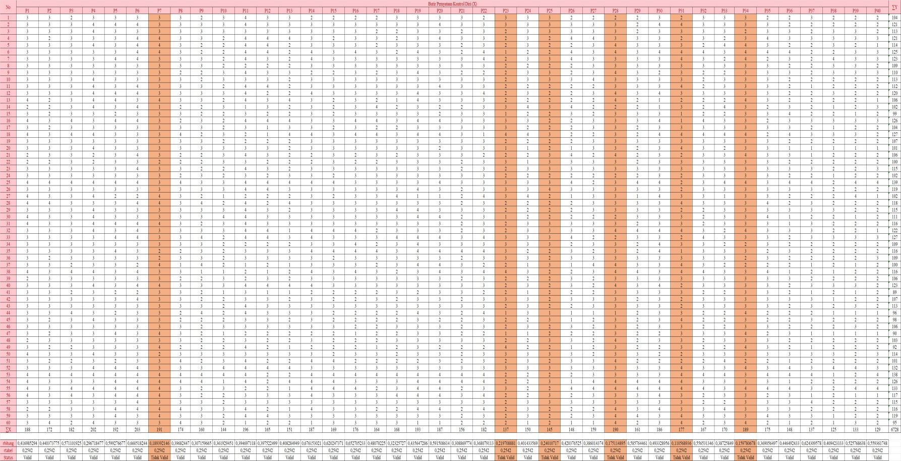

Lampiran 4 Tabulasi Data Uji Validitas Angket Kontrol diri Menggunakan SPSS
Tabulasi Data Uji Validitas Angket Kontrol diri Menggunakan SPSS
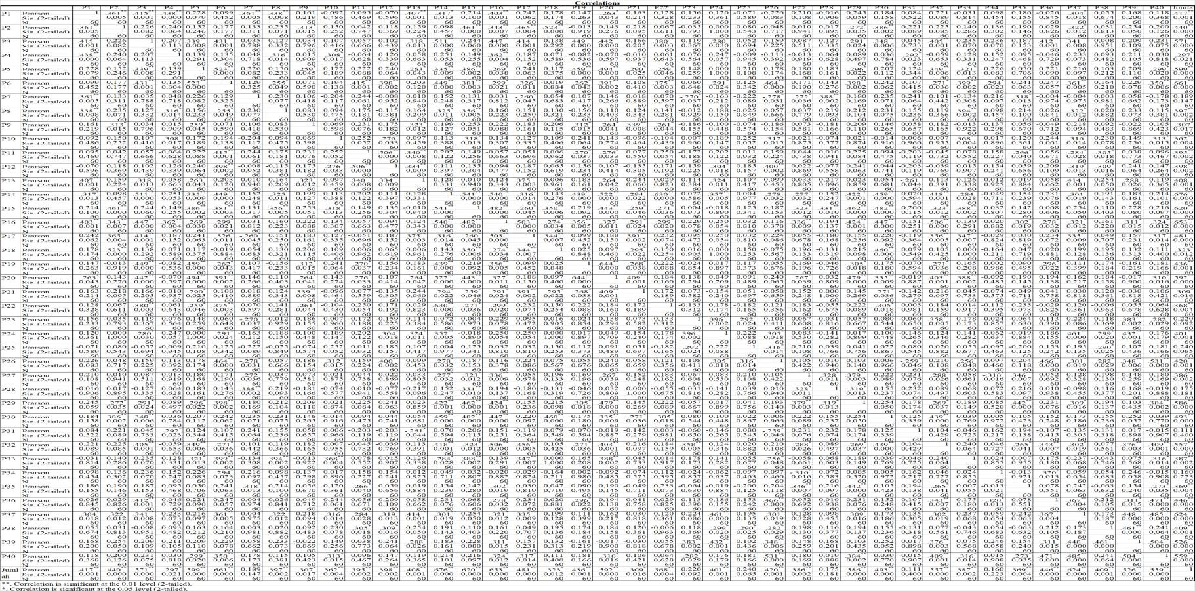

Lampiran 5 Tabulasi Data Uji Reliabilitas Angket Kontrol Diri Menggunakan Excel
Tabulasi Data Uji Reliabilitas Angket Kontrol Diri Menggunakan Excel
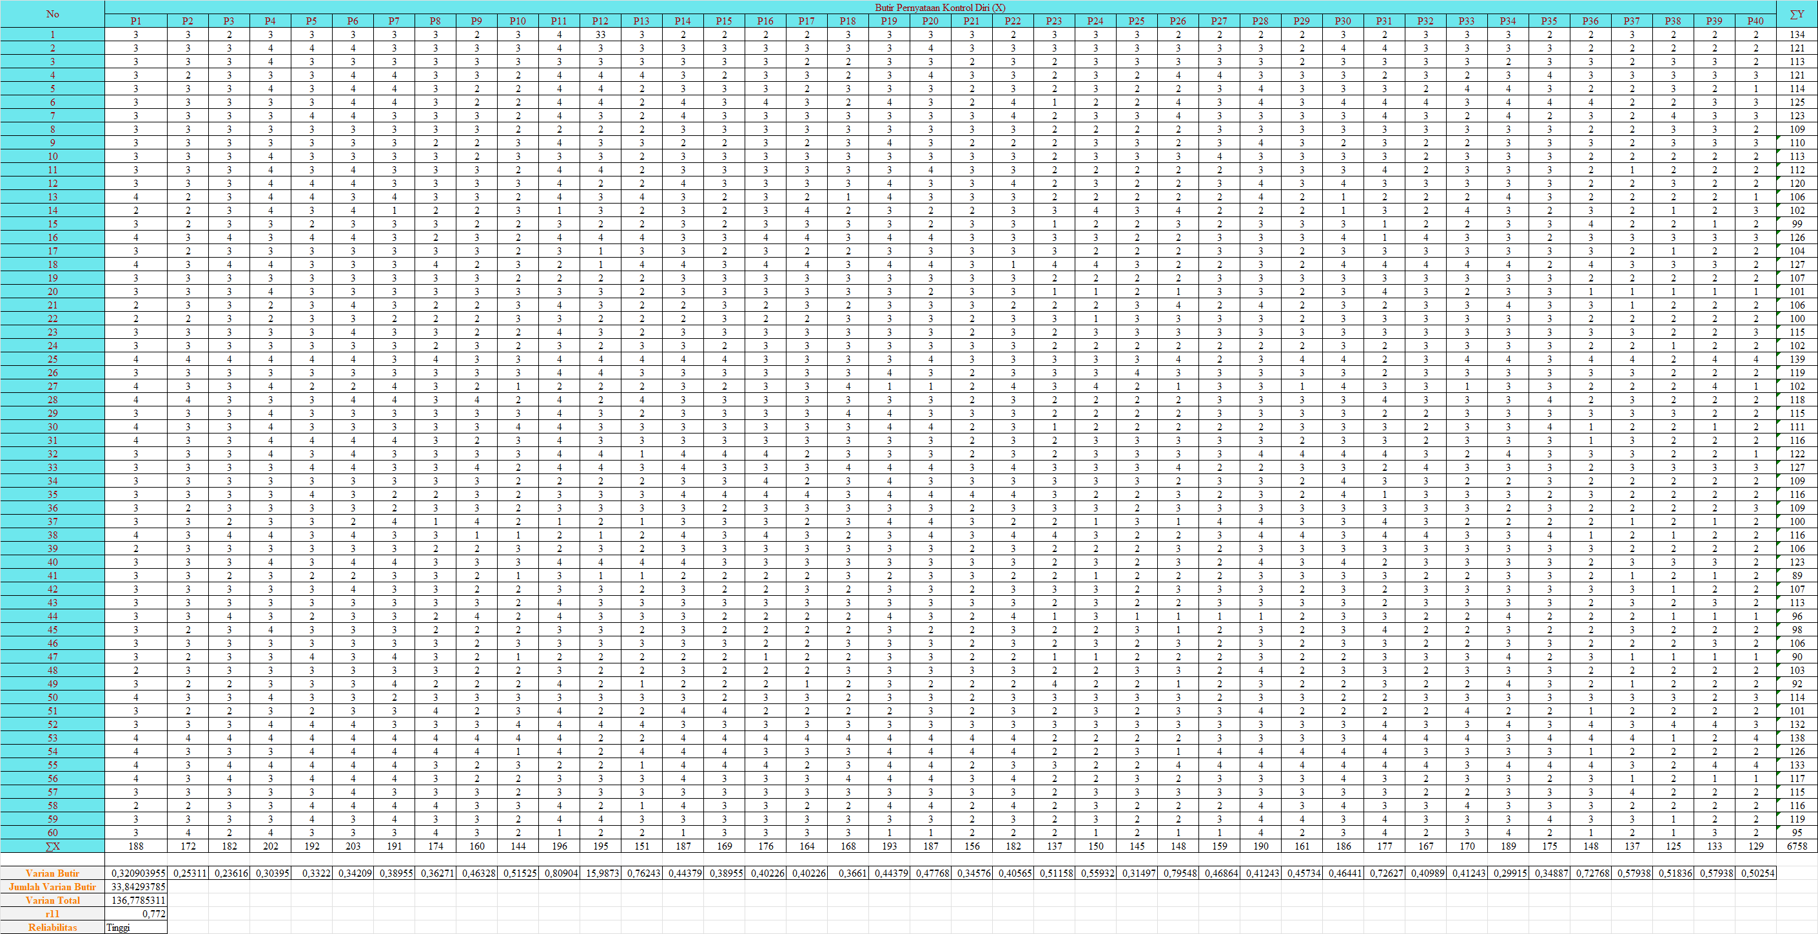

Lampiran 6 Tabulasi Data Uji Validitas Angket Burnout Akademik Menggunakan Excel
Tabulasi Data Uji Validitas Angket Burnout Akademik Menggunakan Excel
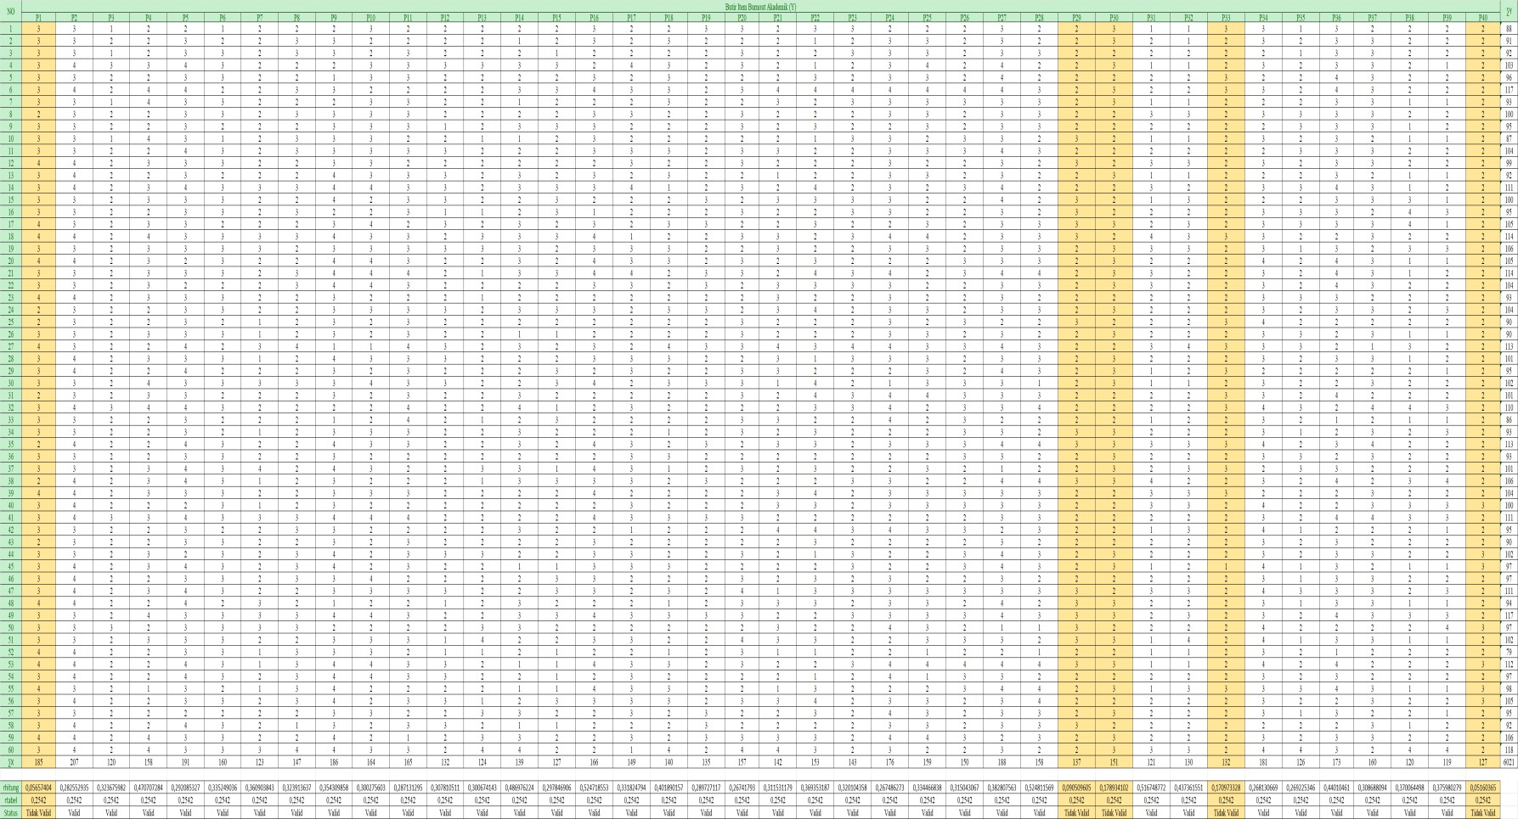

Lampiran 7 Tabulasi Data Uji Validitas Angket Burnout Akademik Menggunakan SPSS

Tabulasi Data Uji Validitas Angket Burnout Akademik Menggunakan SPSS
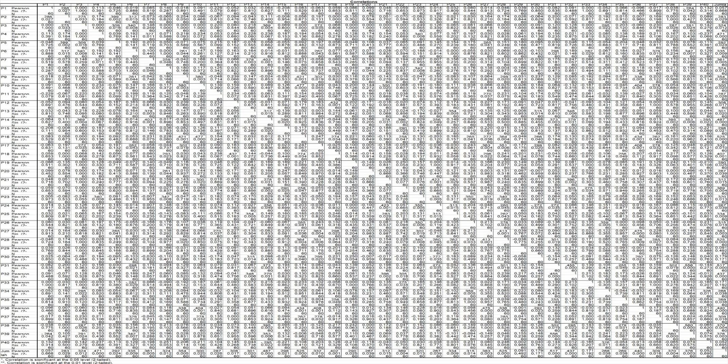

Lampiran 8 Tabulasi Data Uji Reliabilitas Angket Burnout Akademik Menggunakan Excel
Tabulasi Data Uji Reliabilitas Angket Burnout Akademik Menggunakan Excel
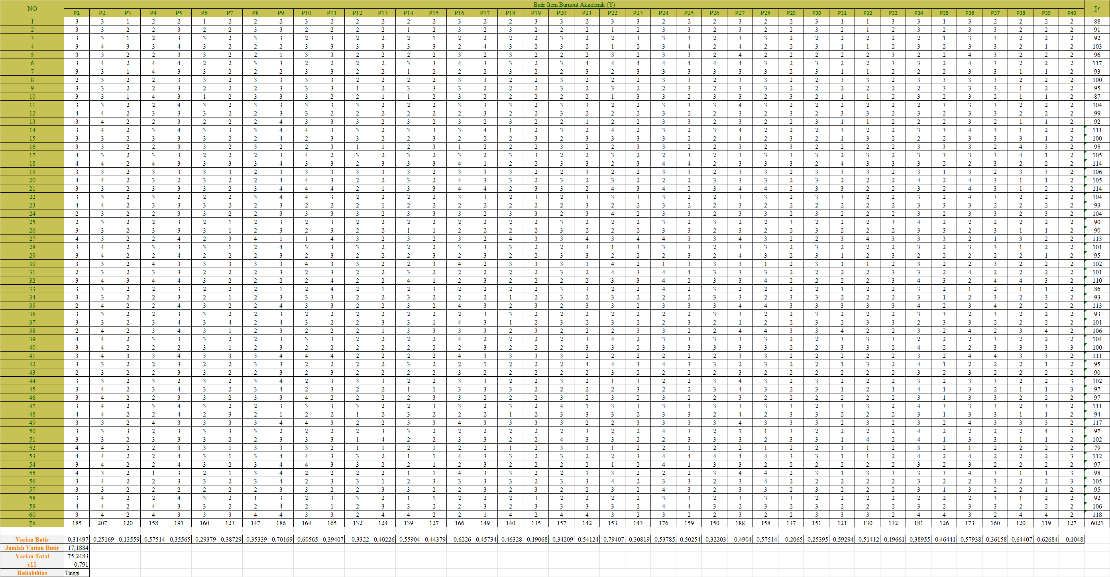

Lampiran 9 Tabulasi Data Penelitian Angket Kontrol Diri
Tabulasi Data Penelitian Angket Kontrol Diri
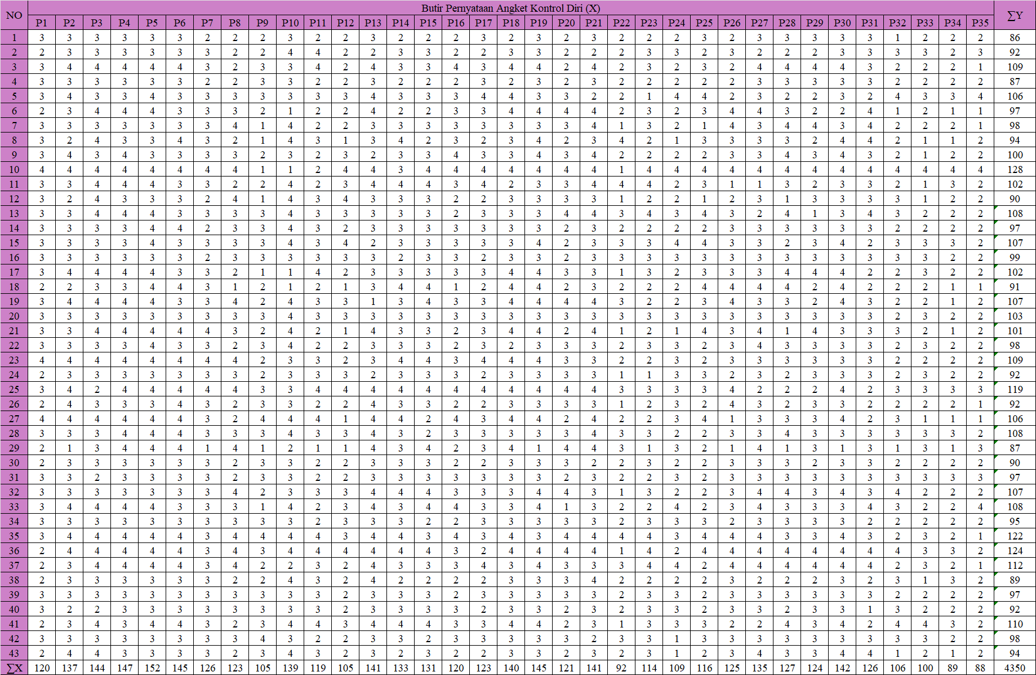

Lampiran 10 Tabulasi Data Penelitian Angket Burnout Akademik
Tabulasi Data Penelitian Angket Burnout Akademik
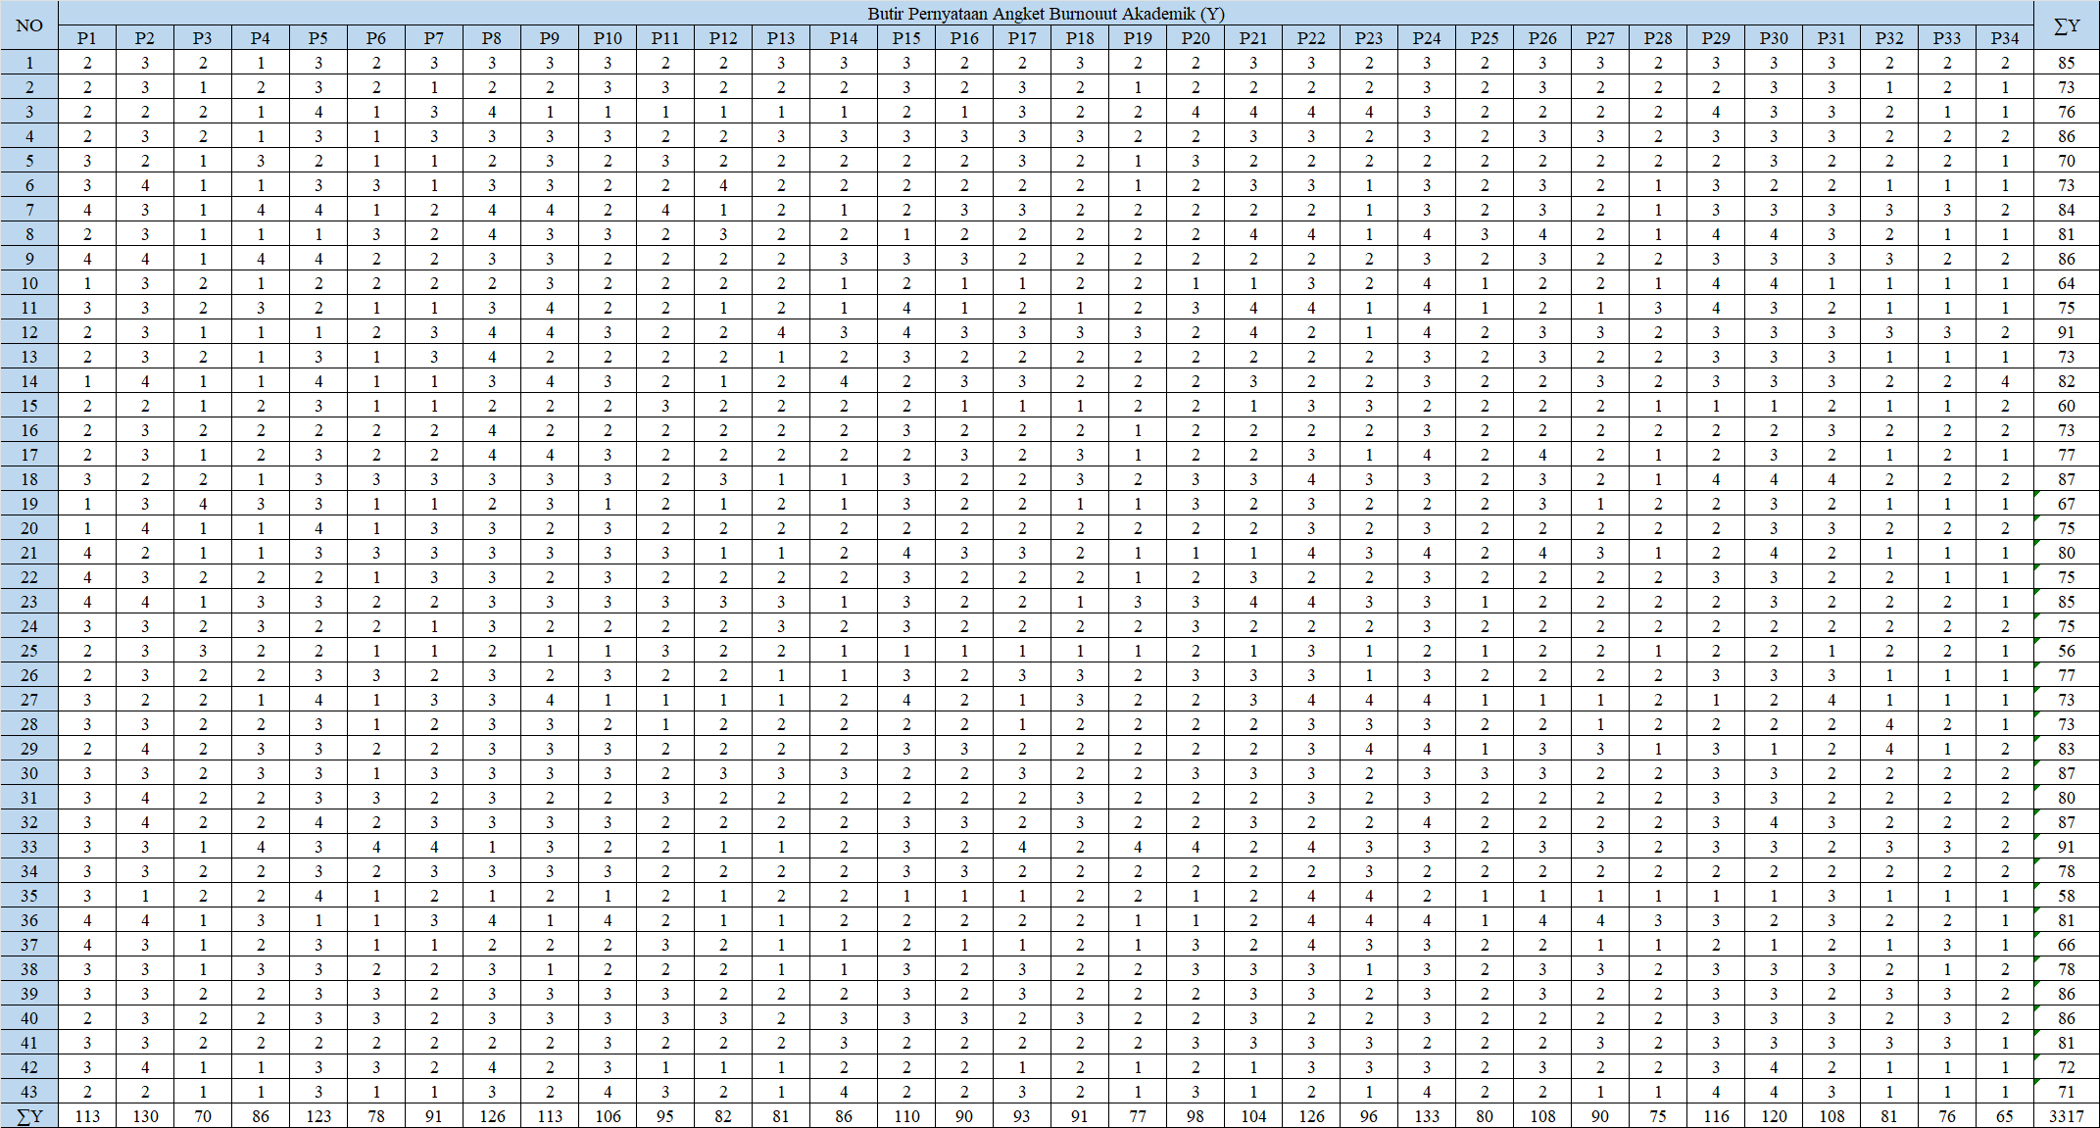

Lampiran 11 Tabulasi Uji Korelasi Product Moment dengan Bantuan Program Excel
Tabulasi Uji Korelasi Product Moment dengan Bantuan Program Excel
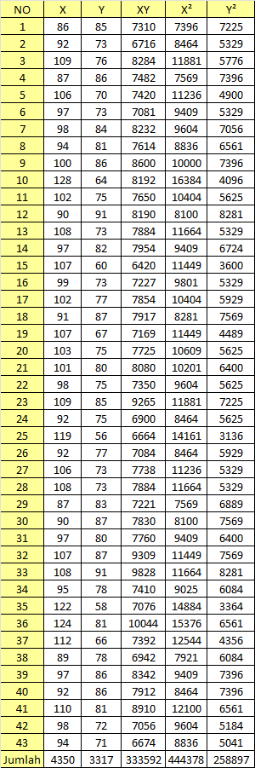

Lampiran 12 Distribusi Nilai rtabel
Distribusi Nilai rtabel
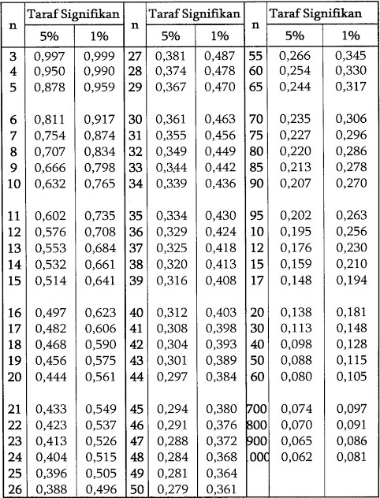

Lampiran 13 Dokumentasi Penelitian
Dokumentasi Penelitian

